Boccia = BO Pyöräily = PY
Hiihto = HI Sauvakävely = SKÄ
Hyötyliikunta = HY Soutu = SO
Hölkkä = HÖ Suunnistus = SU
Kelaus = KE Tanssi = TA
Kotivoimistelu = KV Uinti = UI
Kuntosali = KS Voimistelu = VO
Kävely = KÄ Vesivoimistelu = VV
Pallopelit = PA Lepopäivä = L
Joku muu, mikä?____________________ Sairaspäivä = S

KUNTOILIJAN TIEDOT
Nimi: __________________________________________
Osoite: _________________________________________
Puhelin: ________________________________________

LIIKUNTAKORTTI

2019

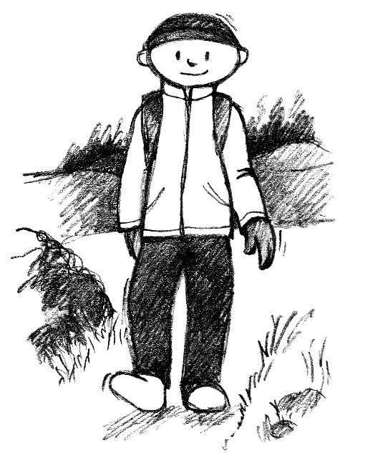

LIIKUNTASUORITUKSET
VKO | MA | TI | KE | TO | PE | LA | SU
1
2
3
4
5
6
7
8
9
10
11
12
13
14
15
16
17
18
19
20
21
22
23
24
25
26
27
Kirjoita päivämäärän kohdalle ruutuun liikuntasuorituksen
tunnus (esim. KÄ). Tunnukset löydät takasivulta. Liikuntasuorituksen saa 30 minuutin liikunnasta. Vain 1 suoritus/päivä.
VKO | MA | TI | KE | TO | PE | LA | SU
28
29
30
31
32
33
34
35
36
37
38
39
40
41
42
43
44
45
46
47
48
49
50
51
52
1
